**Páratartalom és hőmérséklet figyelés, meghatározott páratartalom alatt és felett jelzés a párátlanító készülék manuális ki-be kapcsolásához.**

**Készítő: Szabics Norbert (AWUDN1)**

**Hardver eszközök:**

WEMOS D1 MINI fejlesztő kártya

DHT11 páratartalom és hőmérsékletmérő szenzor

OLED Shield 0.66**inch/64x48 (Kijelző)

~~Buzzer – hangjelző (hibásan érkezett alkatrész)~~

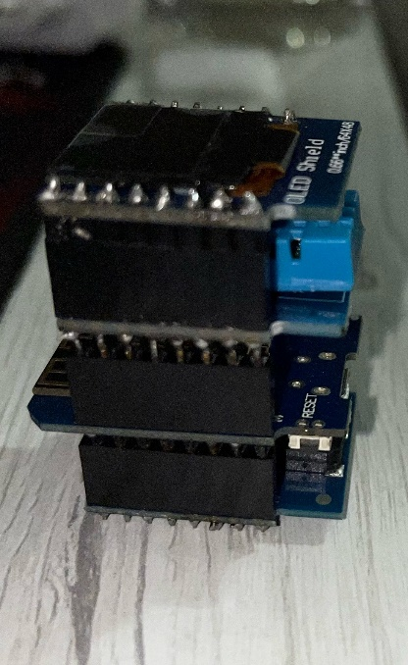

A képeken az alkatrészek összeszerelve láthatóak.

A működésre bíráshoz az elemeket össze kellett tolni, és a NYÁKot forrasztani.

Fejlesztői környezet

1. Telepíteni szükséges az [„Arduino IDE”](https://www.arduino.cc/en/software) fejlesztői környezetet.
2. A Wemos Board-ot hozzá kell adni a fejlesztői környezethez hogy kapcsolódás esetén a fejlesztői környezet felismerje a fejlesztő kártyát adott USB porton.

File > Preferences

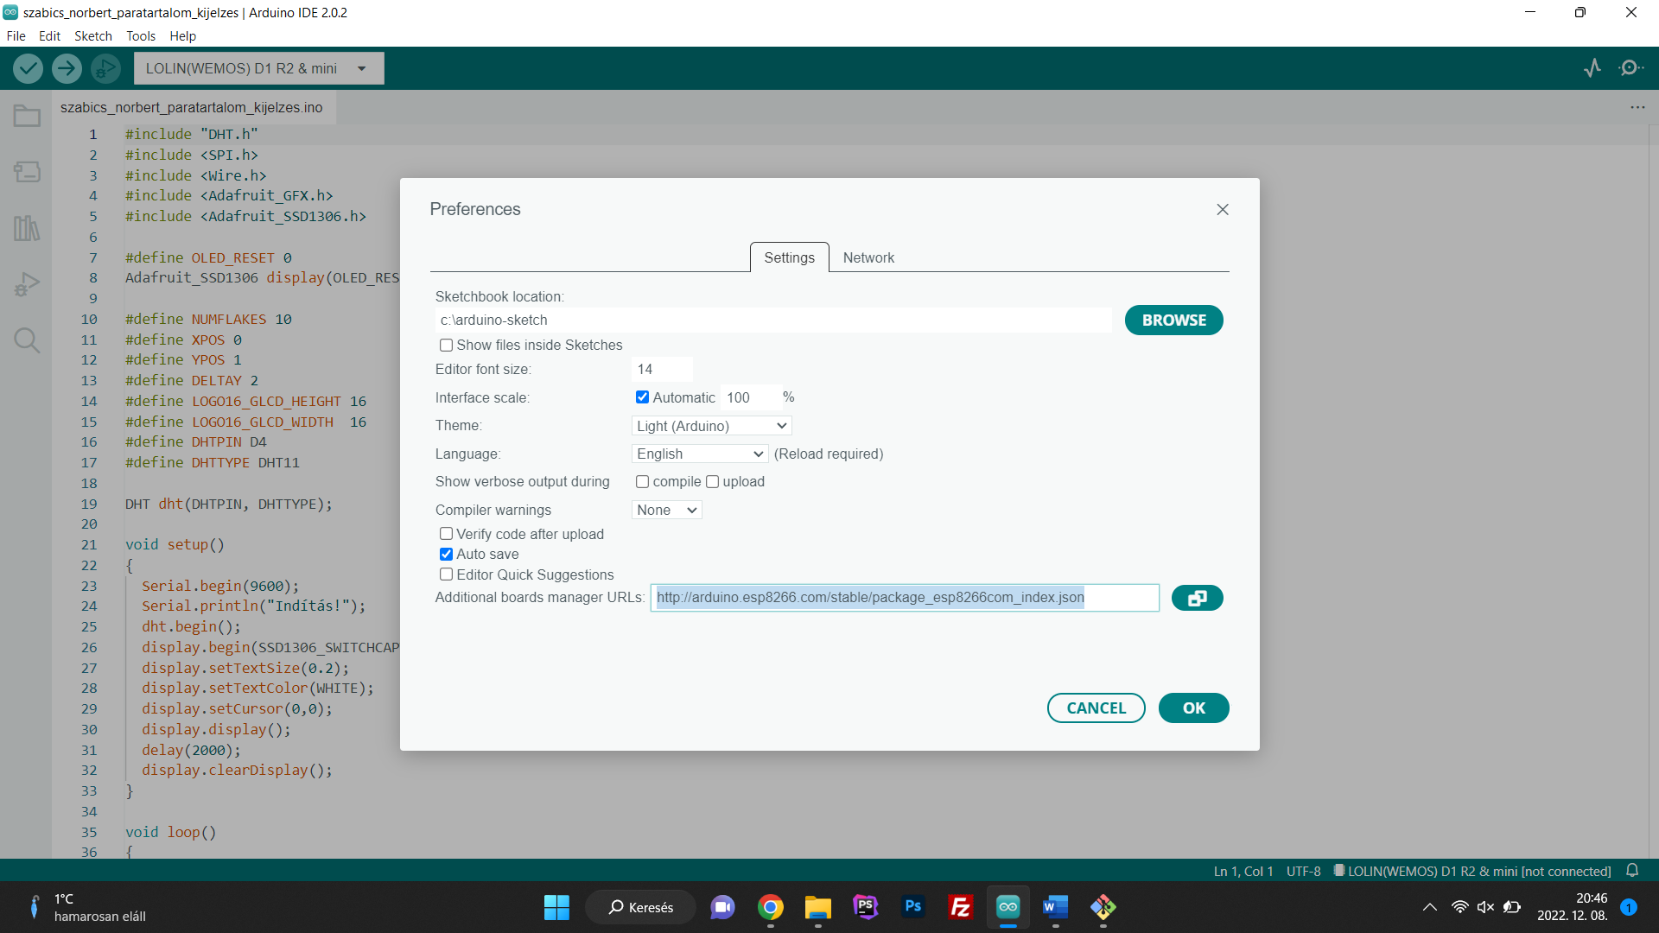

Ezt követően az „Additional boards manager URLs” beviteli mezőbe másoljuk be az alábbi linket.

http://arduino.esp8266.com/stable/package_esp8266com_index.json

Nyomjunk rá az OK gombra.

1. Telepítenünk kell program könyvtárakat, hogy az eszközünket működésre tudjuk bírni.

Sketch > Include Library > Manage Libraries

1. ESP8266 Microgear (Fejlesztői kártyához)

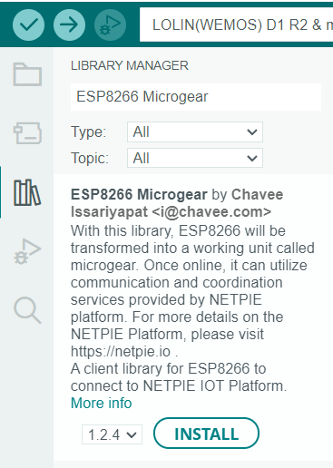

1. DHT11ESP8266 by Adish (Hőmérséklet és páratartalom mérő könyvtár)

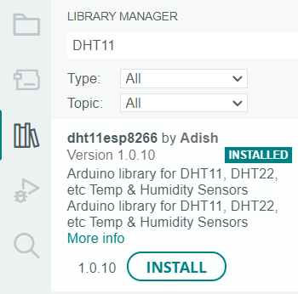

1. Adafruit GFX, Adafruit SSD1306 (Az OLED kijelzőhöz szükséges könyvtárak)A képen szöveg látható

   Automatikusan generált leírás A képen szöveg látható

   Automatikusan generált leírás
2. Telepítjük a Kártyát, hogy a típusok közül ki tudjuk majd választani a sajátunkat.  
   Tools > Board > Boards Manager menüpont.  
   Gépeljük be az „ESP8266” – kifejezést. (Egyetlen találat lesz.)

**Beüzemelés:**

Csatlakoztassuk az eszközt a célszámítógéphez egy USB kábel segítségével. Figyelni kell arra, hogy olyan kábelt válasszunk amely adatot is képes továbbítani és nem csak egy töltőkábel.

Közöljük az Arduino IDE – vel, hogy melyik „Board” – ot használja továbbá a USB Port – ot is párosítani kell.

Tools > Boards > LOLIN(WeMos D1 R2 & Mini) menüpontot. és a Tools > Port menüpontban, válasszuk ki azt a PORT-ot amelyen az eszköz kapcsolódik. (Jelen esetben ez a COM3.)

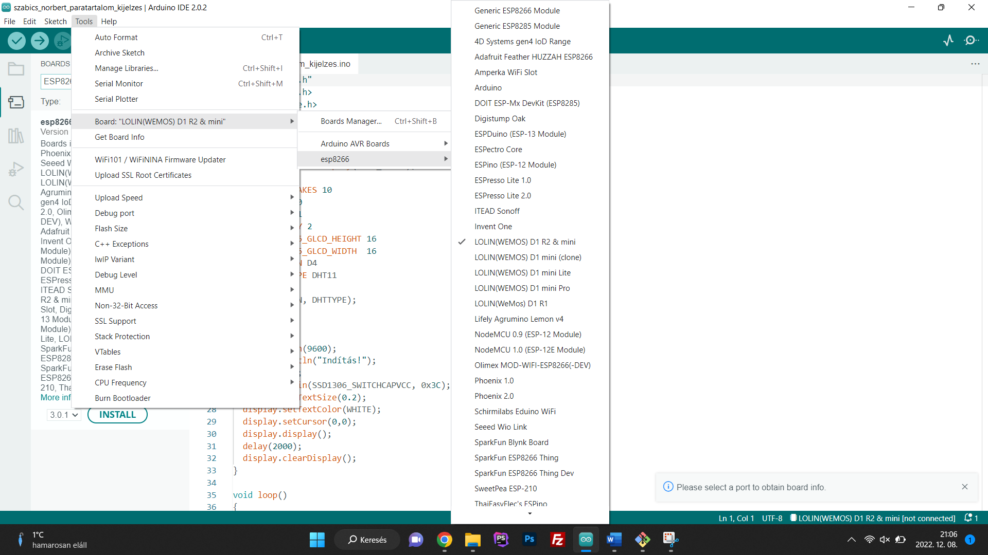

Jobb alsó sarokban is látható, az eszköz kapcsolódik.

**Az elkészült szoftver:**

**Github:** [**https://github.com/SZABICS/nye-lev-iot**](https://github.com/SZABICS/nye-lev-iot)

Videó: <https://drive.google.com/file/d/1dLVmfBmaeYZwkVHUpcSjl3DyVEy9AF_9/view?usp=share_link>

Működése:

Páratartalom mérés és hőmérséklet mérés.

Meghatározott páratartalom alatt és felett külön szöveges jelzés.

Az értékeket log-oljuk a „Serial monitor”-on és az OLED Shield kijelzőn is.

3 Fázis a működésben:

* Alacsony páratartalom (jelenlegi érték <= 45) ( Ekkor kapcsoljuk ki a párátlanító készüléket. )
* Megfelelő szint, ekkor kiírjuk a pára tartalmat és a hőmérsékletet.
* Magas páratartalom (jelenlegi érték >= 50) ( Ekkor kapcsoljuk be a párátlanító készüléket. )

**Működés közben: Az eszköz és a Serial monitor:**

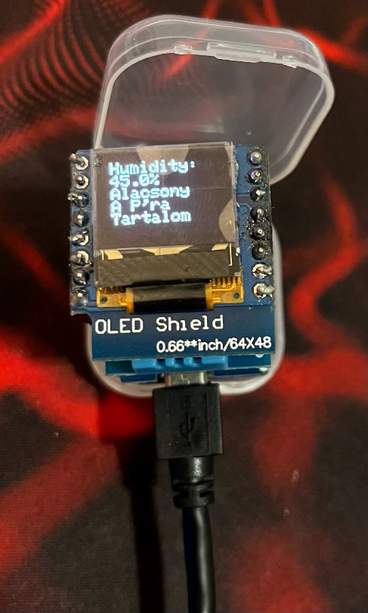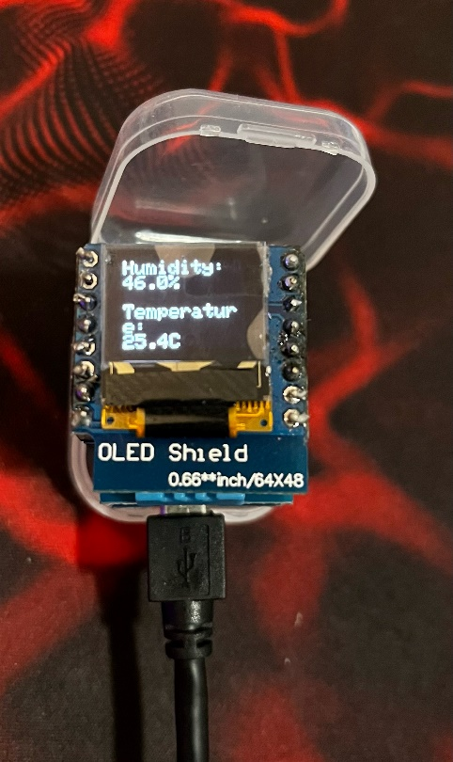

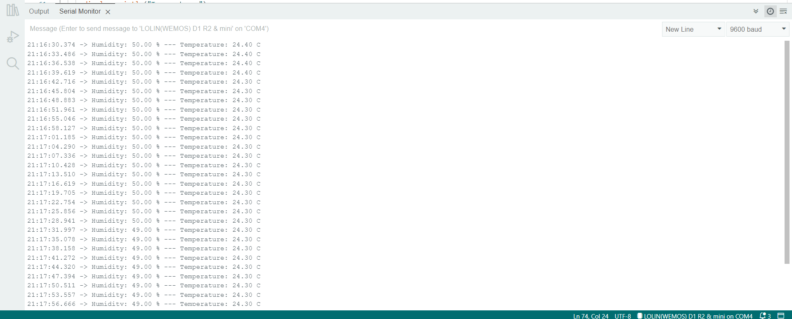

**Összegzés**

Az eszközök összeszerelése forrasztást igényel. Gyakorlásra és tanulásra megfelelő volt ez a fejlesztés, esélyem nyílt a forrasztást is gyakorolni.

A mérési értékeket összevetettem a Párátlanító készülék páratartalom értékeivel, és a tesztelési időben nagyon kis mértékben tért el a mért pára tartalom.

A hőmérsékletet egy digitális és egy higanyos hőmérővel vetettem össze, ez esetben kicsit pontatlanabbak voltak az értékek, de kiugrás nem volt.

Utólagos fejlesztés:

* Fejlesztői kártyán lévő LED villogtatása a működés közben.